MUNICIPIO DE PUERTO SANTANDER

Nombre Completo: Puerto Santander.
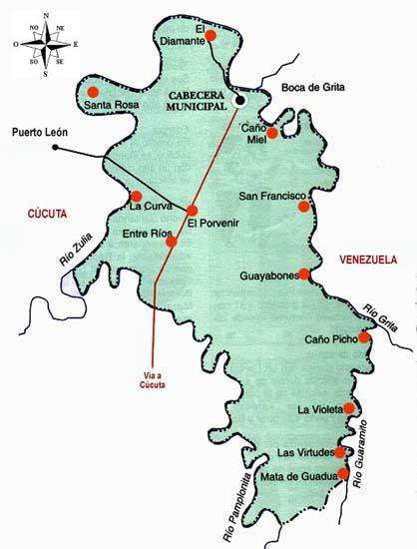

Fundación: 4 de Julio de 1926.

Población: Censo DANE 2005: 8.720 habitantes Altitud: 100 metros sobre el nivel del mar. Extensión: 40,6 kms2
Clima: 32 grados C.

Distancia a Cúcuta: 55 Kms

Coordenadas geográficas: Longitud al oeste de Greenwich 72º 30', Latitud
Norte 7º 50'

Límites:

Norte: República de Venezuela, Sur: Cúcuta,
Oriente: República de Venezuela, Occidente: Cúcuta.

Ríos: Zulia, Pamplonita y La grita.

Región: oriental

Economía:

· La producción agrícola: Su mayor cultivo lo representa el arroz después encontramos plátano, cacao, ajonjolí, maíz, yuca y sorgo.
· La producción pecuaria como los bovinos, porcinos, aves de corral y la pesca.
· La producción minera la conforma la arcilla y arena de rio además de ser un importante centro de acopio del carbón.

Festividades:

· Julio 16: Ferias y fiestas virgen del Carmen
· Semana Santa, se realiza con la participación de los habitantes de Boca de
Grita(Venezuela)

Sitios turísticos:

Iglesia parroquial del Puerto

RESEÑA HISTÓRICA

Puerto Santander fue en un comienzo una hacienda, llamada las Virtudes que pertenecía al corregimiento Puerto Villamizar. Por la necesidad de empalmar el ferrocarril de Cúcuta con el Táchira, se creó una estación en esta hacienda y así se fundo Puerto Santander, el 4 de julio de 1926.

Su nombre fue impuesto por la compañía férrea, aunque también se cree que fue dado por el paso del general Francisco de Paula Santander por la localidad.

Con el fin de empalmar las dos líneas del ferrocarril, fue construido en Puente Internacional Unión, que en 1989 se formó para dar tránsito para carros Colombianos y Venezolanos.

Por acuerdo 18 de 1947 fue erigido como corregimiento separándose de Puerto Villamizar. La oficina administrativa del nuevo corregimiento empezó a funcionar en la antigua estación del ferrocarril desarrollándose a su alrededor algunas viviendas.

La Ordenanza 80 del 20 de diciembre de 1993 dio la categoría de municipio y empezó a funcionar como tal a partir del 1º de abril de 1994.

SIMBOLOS

EL ESCUDO

Se encuentra en creación por ahora.

LA BANDERA



HIMNO

El himno del municipio se encuentra en proceso creación.

GALERIA DE FOTOS

